Romulus
v1.3
Web sahifasi: https://romulusae.github.io/romulus/
1. Kirish
Romulus algoritmi bu NIST Lightweight Cryptography tanlovida qatnashgan bo'lib, 3 ta qo’shimcha ma’lumotlar bilan autentifikatsiyalangan shifrlash (AEAD) tizimi va 1 ta xesh funksiyasini o'z ichiga oladi, barchasi tweakable block cipher (TBC) Skinny asosida qurilgan. Aniqrog'i, Romulus quyidagi qismlardan iborat:
- nonce asosidagi AE (nonce-based AE - NAE) Romulus-N (asosiy variant);
- nonce noto'g'ri ishlatilishga chidamli AE (nonce misuse-resistant AE - MRAE) Romulus – M;
- ma’lumotning noqonuniy oqib chiqib ketishiga chidamli AE (leakage-resilient AE) Romulus-T;
- xesh funksiyasi Romulus-H.
TBC (tweakable block cipher) Liskov va boshqa tadqiqotchilar tomonidan CRYPTO 2002da taqdim etilgan. U joriy etilgandan buyon, TBClar oddiy va yuqori darajadagi xavfsizlikka ega NAE/MRAE tizimlarini yaratishda kuchli asos sifatida tan olingan. Ushbu tizimlar hisoblash jihatidan samarali (asosiy operatsiyalar soni nuqtai nazaridan) va yuqori xavfsizlikka ega bo'lsa-da, yengil vaznli ilovalar ushbu tizimlarning asosiy qo'llanilish sohasi emas va ular, ayniqsa, kichik qurilmalar uchun mos emas. Shu nuqtai nazardan, Romulus yengil, samarali va yuqori xavfsizlikka ega AE tizimlarini yaratishga qaratilgan bo'lib, bu TBCga asoslanadi.
Asosiy variant hisoblangan Romulus-N ning umumiy tuzilishi, qisman COFB blokli shifrlash rejimi (TBC asosidagi variant) bilan o'xshashlikka ega. Romulus-N 2020-yilda FSE konferensiyasida Romulus-M bilan birga e'lon qilingan. Romulus-N odatda ΘCB3ga qaraganda kamroq TBC chaqiruvlarini talab qiladi, chunki unga qo'shilgan ma'lumotlar uchun MAC hisoblash tezroq, shu bilan birga apparat realizatsiyasi ΘCB3ga qaraganda sezilarli darajada kichikroq, bu holat satri hajmining kichrayishi va teskari shifrlashning yo'qligi (ya'ni, TBCning teskari versiyasi kerak emasligi) tufayli. Romulus-N kichik xabarlar uchun juda samarali, bu ko'plab yengil vaznli ilovalarda juda muhim, masalan, bitta qo'shimcha ma'lumot blokini va bitta xabar blokini ishlov berish uchun faqat 2 TBC chaqiruvini talab qiladi (boshqa dizaynlar, masalan, ΘCB3, OCB3, TAE, CCM esa shu holatda 3-5 TBC chaqiruvini talab qiladi). Romulus-N bu afzalliklarni bardoshlilikni pasaytirmagan holda amalga oshiradi, ya'ni Romulus-N to'liq n-bit xavfsizligini ta'minlaydi, bu ΘCB3ga o'xshash xavfsizlik chegarasini beradi.
Romulus-Nning yana bir qiziqarli xususiyati shundaki, u xavfsizlikni zarar yetkazmasdan, foydalanish holatlariga qarab maydonni kamaytirishi mumkin. Agar nisbatan qisqa nonce yoki qisqa hisoblagich (counter) (yoki ikkalasi ham) talab qilinsa, bu esa past quvvatli tarmoqlarda keng tarqalgan holat, tweak uzunligini qisqartirish orqali maydonni tejash mumkin. Bunday maydonni kamaytirish an'anaviy permutatsiya asosidagi AE tizimlarida mumkin emas.

2. Tavsif
2.1 Belgilashlar
{0, 1}* | Ixtiyoriy uzunlikdagi bit qatorlar to‘plami (shu jumladan bo‘sh qator ε)
|X| | X satrning bitlardagi uzunligi (|ε| = 0).
{0, 1}^{n} | n bit uzunlikdagi qator (n ≥ 0)
{0,1}^{≤ n} | U_{i=0, …, n} {0, 1}^{i} ya’ni uzunligi n dan katta bo’lmagan satr
X || Y | X va Y satrlar konkatenatsiyasi
0^{i} va 1^{i} | Mos ravishda i ta 0 yoki i ta 1 dan tashkil topgan satr
10^{i} | 1 || 0^{i}
X ⊕ Y | |X| = |Y| ya’ni uzunliklari teng bo’lgan 2 ta X va Y satrni XOR amali bo’yicha qo’shish
msb_{x}(X) va lsb_{x}(X) | X satrning mos ravishda boshidagi va oxiridagi x ta biti.
pad_{l}(X) | X satrni l uzunlikkacha to’ldirish funksiyasi (pad_{l}(ε) = 0^{l}). Romulus-N algoritmida l = 128

2.2 Parametrlar
• Nonce uzunligi nl = 128.
• Ochiq matn blok uzunligi n = 128.
• Kalit uzunligi k = 128.
• Counterning bitlardagi uzunligi d = 56.
• Teg uzunligi τ = 128.

Romulus-N shifrlash algoritmlari kirish parametrlari:
- Kalit K
- Nonce N
- Bilan bog‘liq ma’lumot (Associated Data, AD) A
- Xabar M
Natija:
- Shifrlangan matn (Ciphertext) C
- Teg (Tag) T
Romulus-N, Romulus-M va Romulus-T ning deshifrlash algoritmi kirish parametrlari:
- K (kalit)
- N (nonce)
- A (bilan bog‘liq ma’lumot)
- C (shifrlangan matn)
- T (teg)
Natija:
- Asl xabar M ni
- Yoki ⊥ belgisini (xabar soxta ekanligini bildiradi) qaytaradi.
Romulus-N algoritmida:
Shifrlash jarayonida bitta kirish uchun xabarning maksimal uzunligi (bog‘langan ma’lumot bilan) 2⁵⁹ bayt deb belgilangan.
Shifrlash/deshifrlash algoritmlaridagi xavfsizlikni ta’minlash uchun nonce va kalit o'lchamlari quyidagicha:
Nonce o'lchami har bir shifrlash kaliti uchun 2¹²⁸ ta takrorlanmas nonce'ni qayta ishlash imkonini beradi. Romulus-N va Romulus-M uchun 128-bitli xavfsizlik, Romulus-T uchun esa nonce hech qachon takrorlanmasligi sharti bilan 121-bitli xavfsizlik ta'minlanadi.
2.3 Oʻzgartirilishi mumkin boʻlgan (moslashtiriladigan) blokli shifrlash algoritmi - Skinny (The Tweakable Block Cipher Skinny)
Bu boʻlimda Skinny oilasiga mansub oʻzgartirilishi mumkin boʻlgan blokli shifrlash algoritmlari keltirilgan. Romulus ning barcha variantlari uchun Skinny-128-384+, ya’ni Skinny-128-384 ning 40-raundli versiyasidan foydalanilgan.

Skinny algoritmi asosiy tuzilishi
Skinny oilasiga mansub yengil vaznli blokli shifrlash algoritmlarining 64-bit va 128-bit blokli versiyalari mavjud. Biroq, Romulusda faqat n = 128 bit versiyadan foydalanilgan. Ichki holat satri (internal state) 4 × 4 kvadrat massiv sifatida tasvirlanadi, bunda har bir katak 1 bayt (8 bit) ga teng. Ichki holat satridagi qator i va ustun j da joylashgan katakni ISᵢ,ⱼ bilan belgilangan (0 dan boshlab sanaladi). Shuningdek, ushbu 4 × 4 kvadrat massivni qatorlarni ketma-ket bog‘lash orqali vektor sifatida ham tasavvur qilish mumkin. Bu holda, ichki holatning i-pozitsiyada joylashgan katagi ISᵢ deb belgilanadi. Indekslarni bog‘lash quyidagicha amalga oshiriladi:
IS_{i,j} = IS_{4·i+j}
Bu formulaga ko‘ra, har bir katak o‘zining massivdagi mos indeksiga ega bo‘ladi.

Skinny TWEAKEY prinsipiga amal qiladi
Skinny TWEAKEY prinsipiga amal qiladi va shu sababli kalit yoki kalit/tweak juftligi o‘rniga tweakey ni kirish parametri sifatida qabul qiladi. Skinny yengil vaznli blokli shifrlash algoritmlari oilasi uchta asosiy tweakey o‘lchamiga ega, lekin Romulusda faqat bittasidan foydalanilgan: blok o‘lchami n uchun tweakey o‘lchami t = 3n. Tweakey holat satri uchta 4 × 4 kvadrat massiv sifatida ko‘riladi. Ushbu massivlar TK₁, TK₂ va TK₃ bilan belgilanadi. TK_{Zi,j} belgisi tweakey holat satrining z-massividagi i-qator va j-ustundagi katagini bildiradi. Ichki satrida bo‘lgani kabi, ushbu belgilar vektor ko‘rinishida ham yoziladi: TK₁ᵢ, TK₂ᵢ va TK₃ᵢ.

Initsializatsiya
Shifrlash algoritmi m = m₀‖m₁‖...‖m₁₄‖m₁₅ ochiq matnini qabul qiladi, bu yerda mᵢ baytlardir. Shifrlash algoritmining ichki holatini initsializatsiya qilish quyidagicha amalga oshiriladi:
IS_{i} = m_{i} for 0 ≤ i ≤ 15:
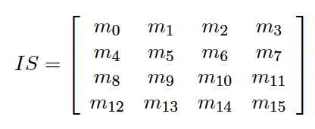
Bu shifrlash algoritmining ichki holat satrining boshlang‘ich qiymati bo‘lib, holat qator bo‘yicha yuklanadi, ustun bo‘yicha emas, bu esa AES algoritmidagi tartibdan farq qiladi. Bu usul apparat jihatidan qulayroq hisoblanadi.
Shifrlash algoritmi tk = tk₀ ‖ tk₁ ‖ ... ‖ tk₄₆ ‖ tk₄₇ tweakey kirishini qabul qiladi, bu yerda tkᵢ 8-bitli kataklardir. Shifrlash algoritmining tweakey holatini initsializatsiya qilish quyidagicha amalga oshiriladi:
0 ≤ i ≤ 15: TK_{1i} = tk_{i}, TK_{2i} = tk_{16+i} and TK_{3i} = tk_{32+i}.

Raund Funksiyasi
Skinny-128-384 dastlab 56 raund ga ega, lekin Skinny-128-384+ versiyasida bu 40 raund ga kamaytirilgan. Bir shifrlash raundi quyidagi beshta operatsiyadan iborat:
- SubCells
- AddConstants
- AddRoundTweakey
- ShiftRows
- MixColumns
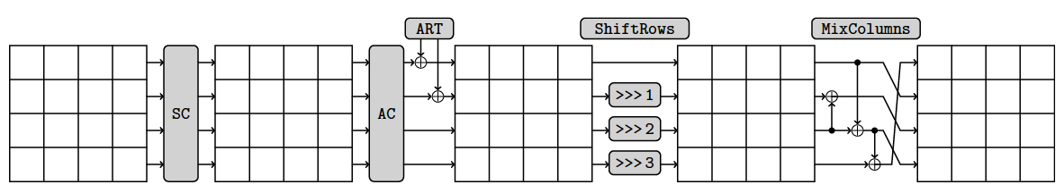

Rasm 2.1 Skinny raund funksiyasi

SubCells
Har bir katakka 8-bit Sbox qo‘llaniladi. Ushbu Sbox ning ishlashi 16 lik sanoq sistemasi ko’rinishida quyidagi jadvalda keltirilgan.

Jadval: Skinny-128-384+ da ishlatiladigan 8-bit Sbox S8.
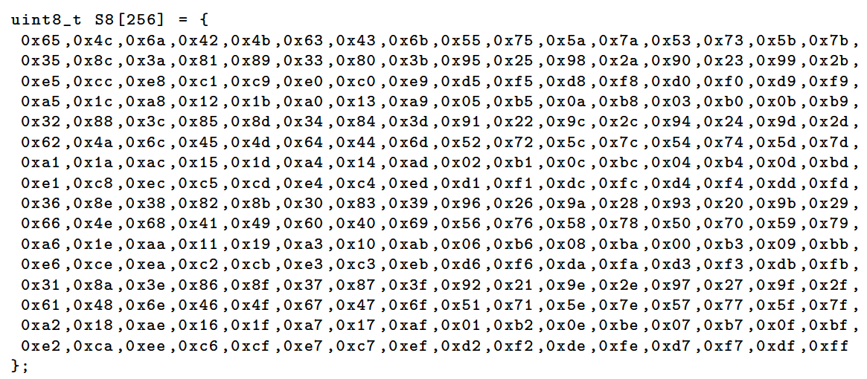
S8 sakkizta NOR va sakkizta XOR amallari bilan ham ifodalanishi mumkin, bu 2-rasmda ko‘rsatilgan. Agar x₀, ..., x₇ Sbox'ning sakkizta kirish biti bo‘lsa (bu yerda x₀ eng oxirgi bit hisoblanadi), u asosan 8-bitli holat satri ustida quyidagi amallar bajariladi:
(x₇, x₆, x₅, x₄, x₃, x₂, x₁, x₀) → (x₇, x₆, x₅, x₄ ⊕ (x₇ ∨ x₆), x₃, x₂, x₁, x₀ ⊕ (x₃ ∨ x₂)),
so‘ngra bitlarni almashtirish amalga oshiriladi:
(x₇, x₆, x₅, x₄, x₃, x₂, x₁, x₀) → (x₂, x₁, x₇, x₆, x₄, x₀, x₃, x₅),
bu jarayon to‘rt marta takrorlanadi, faqat oxirgi takrorlanishda faqat x1 va x2 bitlari almashtiriladi.
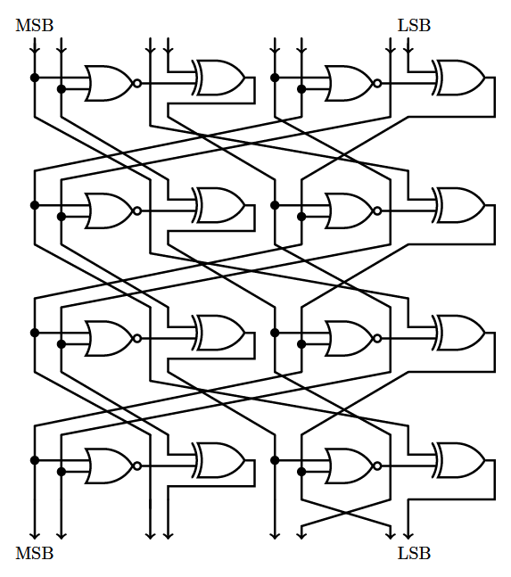
2-rasm: S8 Sbox'ining tuzilishi.

AddConstants. 6-bitli afin akslantirish (LFSR (Linear Feedback Shift Register) — bu chiziqli teskari aloqa siljitish registri), uning holat satri (rc₅, rc₄, rc₃, rc₂, rc₁, rc₀) bilan belgilanadi (bu yerda rc₀ oxirgi bit hisoblanadi), raund konstantalarini yaratish uchun ishlatiladi. Uning yangilanish funksiyasi quyidagicha aniqlanadi:
(rc₅||rc₄||rc₃||rc₂||rc₁||rc₀) → (rc₄||rc₃||rc₂||rc₁||rc₀||rc₅ ⊕ rc₄ ⊕ 1).
Olti bit nol bilan to’ldiriladi va har bir raundda foydalanishdan oldin yangilanadi. LFSR'dan olingan bitlar ichki holatning o‘lchamiga qarab 4 × 4 matritsaga joylashtiriladi (faqat holat satrining birinchi ustuni LFSR bitlari ta’siriga uchraydi):
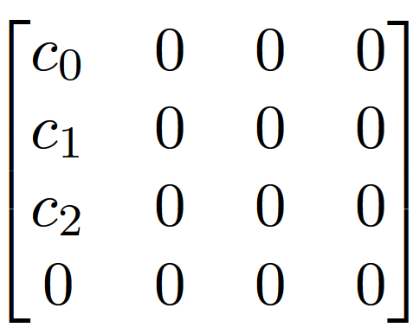
c₂ = 0x2 va (c₀, c₁) = (0 || 0 || 0 || 0 || rc₃ || rc₂ || rc₁ || rc₀, 0 || 0 || 0 || 0 || 0 || 0 || rc₅ || rc₄).
Raund konstantalari holat bilan, massiv joylashuvini saqlagan holda, XOR amali orqali birlashtiriladi. Har bir raund uchun (rc₅, rc₄, rc₃, rc₂, rc₁, rc₀) konstantalarining qiymatlari quyidagi jadvalda keltirilgan (bu yerda rc₀ oxirgi bit hisoblanadi).
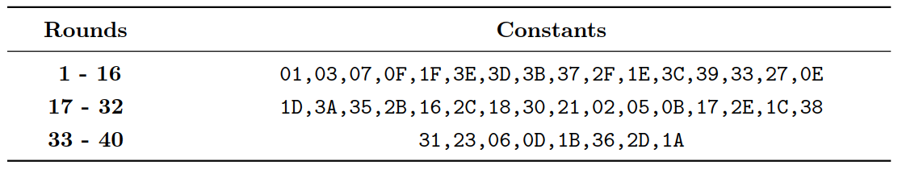
AddRoundTweakey. Barcha tweakey massivlarining birinchi va ikkinchi qatorlari ajratib olinadi va massiv joylashuviga rioya qilgan holda, shifrlashning ichki holati bilan bit bo‘yicha XOR amali orqali birlashtiriladi ya’ni quyidagi tenglama bajariladi:
IS_{i,j}=IS_{i,j} ⊕ TK1_{i,j} ⊕ TK2_{i,j} ⊕ TK3_{i,j}
Bu yerda:
- i={0,1} (birinchi va ikkinchi qatorlar),
- j={0,1,2,3} (ustunlar).
Bu operatsiya tweakey qiymatlarini ichki holat bilan aralashtirish uchun ishlatiladi.
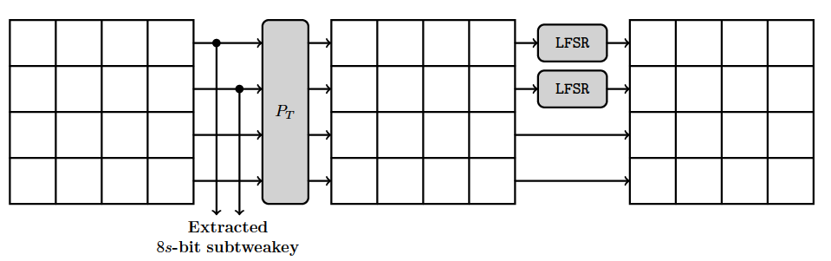
Ajratib olingan
8s-bitli subtweakey.
3-rasm: Skinny'dagi tweakey jadvali. Har bir tweakey so‘zi TK1, TK2 va TK3 o‘xshash o‘zgarish yangilanishiga amal qiladi, faqat TK1 ga LFSR qo‘llanilmaydi.
So‘ngra tweakey massivlari quyidagicha yangilanadi (tweakey jadvali 3-rasmda tasvirlangan). Avval, barcha tweakey massivlarining kataklari joylashuviga P_{T} aralashtirish akslantirishi qo‘llaniladi:
barcha 0 ≤ i ≤ 15 uchun TK1_{i} ← TK1_{PT[i]} qilib o‘rnatiladi, bunda:
P_{T} = [9, 15, 8, 13, 10, 14, 12, 11, 0, 1, 2, 3, 4, 5, 6, 7],
xuddi shu tartib TK2 va TK3 uchun ham qo‘llaniladi. Bu matritsa kataklarining quyidagi tartibda qayta joylashishiga olib keladi, bunda indekslar qator bo‘yicha olinadi:
Nihoyat, TK2 va TK3 ning (TK2 va TK3 ishlatiladigan Skinny versiyalarida) birinchi va ikkinchi qatorlarining har bir katagi alohida LFSR bilan yangilanadi. Foydalaniladigan LFSRlar 2-jadvalda berilgan (bu yerda x₀ katakning eng kichik bitini (LSB) anglatadi).
2-jadval: Skinny’da raund konstantalarini generatsiya qilish uchun ishlatiladigan LFSRlar. TK parametri shifrdagi tweakey so‘zlar sonini ifodalaydi.
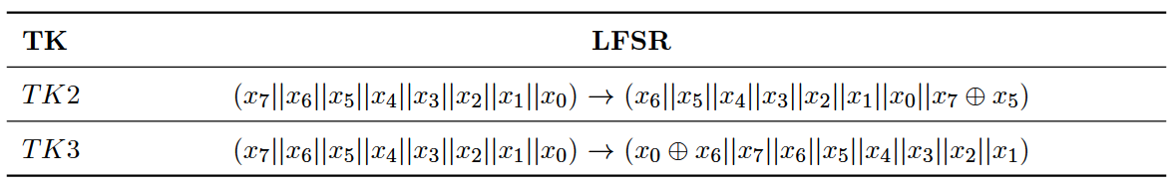
ShiftRows. AES dagi kabi, bu bosqichda holat massivining qatorlari suriladi, lekin o‘ng tomonga. Ya’ni, ikkinchi, uchinchi va to‘rtinchi katak qatorlari mos ravishda 1, 2 va 3 pozitsiyaga o‘ngga siljitiladi:
Barcha 0 ≤ i ≤ 15 uchun ISᵢ ← IS_{P[i]}, bu yerda:
P = [0, 1, 2, 3, 7, 4, 5, 6, 10, 11, 8, 9, 13, 14, 15, 12].
MixColumns. Shifrning ichki holat massivining har bir ustuni quyidagi ikkilik matritsa M bilan ko‘paytiriladi:
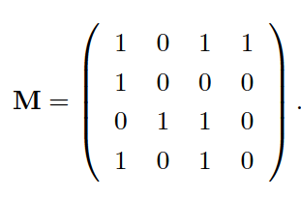
Ichki holat massivining yakuniy qiymati shifrmatnni hosil qiladi. Skinny-128-384+ uchun test vektorlari quyida keltirilgan:
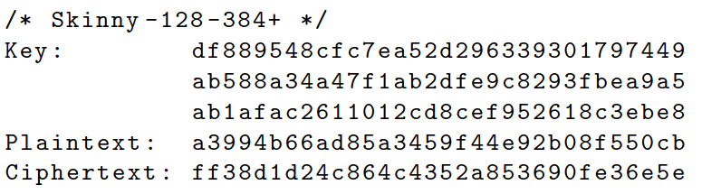

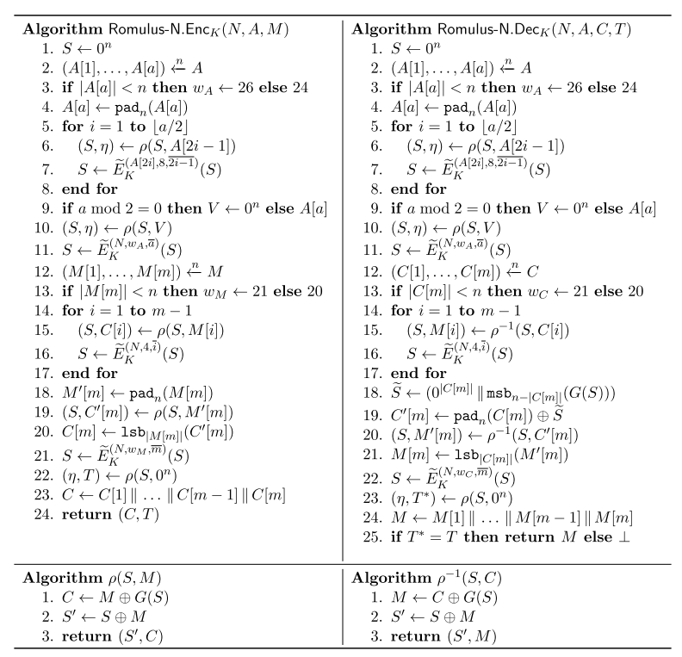

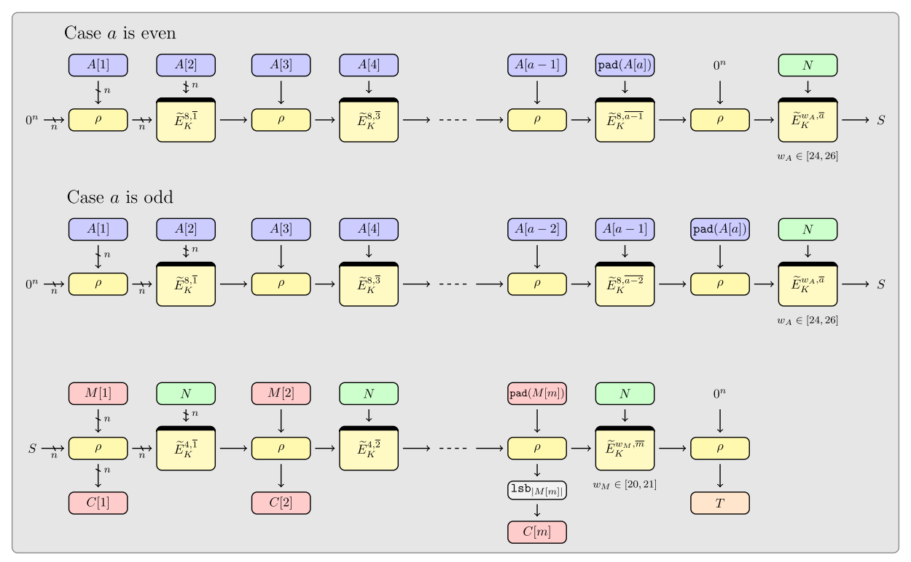

"Leakage-resilient AE" deganda, tizimning ma'lum bir darajada xususiy ma'lumotlar yoki kalitlarning "oqib" chiqishiga qarshi chidamliligi tushuniladi. Boshqacha aytganda, bu autentifikatsiyalangan shifrlash tizimi (AE) shunday tarzda ishlab chiqilganki, u ba'zi ma'lumotlarning tasodifiy yoki norasmiy oqib chiqishiga qarshi himoya qiladi va tizimda bo'layotgan oqishlar (masalan, vaqtni o'lchash orqali yoki boshqa ko'rinishdagi ma'lumotlarning sızishi) tizimning xavfsizligini buzmasligi uchun maxsus choralar ko'riladi.
"CRYPTO 2002" — bu shifrlash (kriptoanaliz) sohasidagi mashhur ilmiy konferensiyaning 2002-yilda bo'lib o'tgan versiyasidir. CRYPTO konferensiyasi har yili AQShda o‘tadi va u shifrlash nazariyasi, amaliyoti va xavfsizligi bilan bog'liq eng so'nggi tadqiqotlar va yangiliklarni muhokama qilish uchun ilmiy va amaliy mutaxassislarni birlashtiradi. 2002-yilgi konferensiya o'sha yilning tadqiqotlarini o'z ichiga olgan va yangi usullar yoki g'oyalar taqdim etilgan yildan biridir. Liskov va boshqalar tomonidan TBC (tweakable block cipher) taqdim etilgan maqola ham aynan shu konferensiyada e'lon qilingan.
FSE (Fast Software Encryption) — bu shifrlash (kriptografiya) sohasidagi ilmiy konferensiya bo'lib, har yili o‘tadi. FSE konferensiyasida asosan dasturiy ta'minot shifrlash usullari va algoritmlarining samaradorligi, xavfsizligi va ularning amaliyotga tatbiq etilishi muhokama qilinadi. Bu konferensiya kriptoanaliz va shifrlash texnologiyalariga oid yangi tadqiqotlarni e'lon qilish va ularda ishlayotgan mutaxassislar uchun platforma hisoblanadi. FSE, shuningdek, eng yangi yengil va tezkor shifrlash metodlari, shu jumladan, TBC asosidagi dizaynlar kabi mavzularni o'z ichiga oladi.
ΘCB3 va OCB3 — ikkita autentifikatsiyalangan shifrlash (AEAD) algoritmlari bo'lib, ular blok shifrlash va ma'lumotlarni autentifikatsiyalashni birlashtiradi. Ularning asosiy farqlari quyidagilardir:
- Yaratuvchilar va maqsad:
  - OCB3 (Offset Codebook mode) — bu 2000-yillarda Bellare, Rogaway va boshqalar tomonidan ishlab chiqilgan va autentifikatsiyalangan shifrlash uchun ishlatiladigan algoritm. U juda samarali bo'lib, ma'lumotlar va ularga bog'liq autentifikatsiyani birlashtiradi. OCB3 ko'proq yengil va samarali hisoblanadi.
  - ΘCB3 — bu Tweakable Block Cipher (TBC) asosidagi algoritm, masalan, Romulus algoritmida ishlatilgan, va u yuqori xavfsizlik va samaradorlikni ta'minlash uchun ishlab chiqilgan.
- Asosiy tuzilma:
  - OCB3da asosiy fikr ma'lumotni bloklarga bo'lib, ularni "offset" (ko'rsatkich) orqali shifrlashga asoslanadi. U ma'lumotlarni shifrlashda xabar bloklarini shifrlash va ularni autentifikatsiya qilish uchun faqat bir marta blok shifrlashdan foydalanadi.
  - ΘCB3 esa Tweakable Block Cipher (TBC) prinsipiga asoslanadi. TBC shifrlashning turli versiyalarini yaratish uchun qo'shimcha "tweak" (o'zgartirish) parametridan foydalanadi. Bu, shifrlash tizimining yaxshilangan xavfsizligini va samaradorligini ta'minlaydi.
- Samaradorlik va xotira:
  - OCB3 samarali ishlash uchun ma'lum shartlar mavjud. U past xotira iste'moli va yaxshi tezlikka ega, ammo ba'zi shifrlash rejalarida, masalan, kichik tizimlarda yoki apparat qurilmalarda, unga moslashish biroz qiyin bo'lishi mumkin.
  - ΘCB3 esa, umuman olganda, TBCning xususiyatlari bilan yuqori xavfsizlikni va samaradorlikni ta'minlaydi, lekin undan foydalanish uchun tizimlar ko'proq resurs talab qilishi mumkin.
- Xavfsizlik:
  - OCB3 juda yuqori xavfsizlikka ega bo'lib, autentifikatsiyalangan shifrlashni ta'minlaydi. Ammo ba'zi tizimlarda u ko'proq optimallashtirilgan bo'lishi kerak.
  - ΘCB3 yuqori xavfsizlik darajasiga ega va undan xavfsizlikni kuchaytirish uchun TBCning xususiyatlaridan foydalaniladi. Bu tizimda yuqori darajada xavfsizlikni saqlash va samardorlikni ta'minlashga yo'naltirilgan yangiliklar mavjud.
Umuman olganda, ΘCB3 va OCB3 o'xshashliklarga ega, ammo ΘCB3 yuqoriroq xavfsizlik va samaradorlikka erishish uchun ishlatiladigan TBC asosidagi variant bo'lib, ayniqsa kichik qurilmalar va yengil vaznli ilovalar uchun mo'ljallangan.
Tweakable soʻzi kriptografiyada "oʻzgartirilishi mumkin boʻlgan" yoki "moslashtiriladigan" degan maʼnoni anglatadi.
Tweakable block cipher — bu oddiy blok shifrlash algoritmiga qoʻshimcha tweak (oʻzgartirish parametri) qoʻshilgan shakl bo‘lib, u har safar shifrlashni o‘zgartirishga imkon beradi. Tweak odatda qoʻshimcha kirish maʼlumotidir va kalit bilan birga ishlaydi, lekin u kalitdan farqli ravishda har operatsiya uchun o‘zgarishi mumkin. Bu shifrlashning xavfsizligini oshiradi va hujumlarga chidamliligini yaxshilaydi.
Masalan, Skinny — tweakable block cipher boʻlib, u maxsus tweaks yordamida moslashuvchanlik va xavfsizlikni taʼminlaydi.

